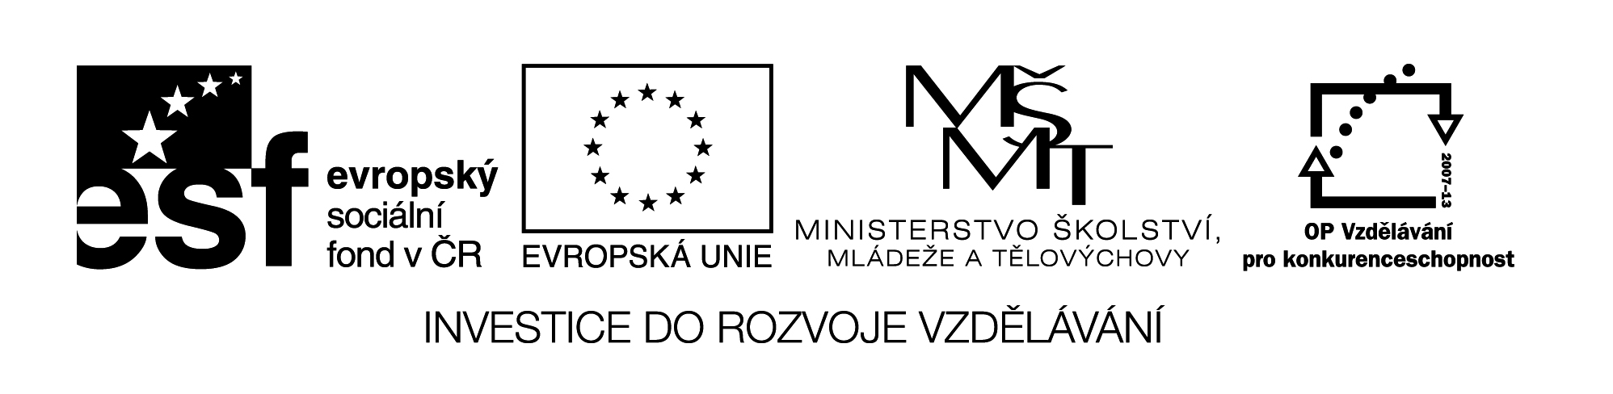

**Pracovní list – Marketingový plán**

|  |  |
| --- | --- |
| **Střední odborná škola a Střední odborné učiliště Horky nad Jizerou 35** | |
| **Obor** | 65-42-M/02 Cestovní ruch |
| **Registrační číslo projektu** | CZ.1.07/1.5.00/34.0985 |
| **Předmět** | Podnikání v cestovním ruchu |
| **Ročník** | 3. |
| **Vypracoval** | Ing. Milan Havlas |
| **Materiál** | VY_32_INOVACE_423 |
| **Datum** | 18. 4. 2013 |
| **Anotace** | Materiál slouží pro praktickou přípravu marketingového plánu v CR. |

1. **Definujte hlavní cíle a strategie vámi navrženého podnikání v CR na období platnosti marketingového plánu.**

**................................................................................................**

**................................................................................................**

**................................................................................................**

**................................................................................................**

**................................................................................................**

**2) Vytvořte SWOT analýzu Vámi navrženého podnikání v CR.**

|  |  |
| --- | --- |
| **Silné stránky** | **Slabé stránky** |
|  |  |
| **Příležitosti** | **Hrozby** |
|  |  |

**3) Definujte marketingové cíle Vámi navrženého podnikání v CR, aby byly měřitelné a vyhodnotitelné.**

**................................................................................................**

**................................................................................................**

**................................................................................................**

**................................................................................................**

**................................................................................................**

**................................................................................................**

**4) Popište marketingovou strategii, jak se dostanete do cílového stavu.**

**................................................................................................**

**................................................................................................**

**................................................................................................**

**5) Jak využijete marketingový mix k dosažení Vašich cílů?**

**................................................................................................**

**................................................................................................**

**................................................................................................**

**................................................................................................**